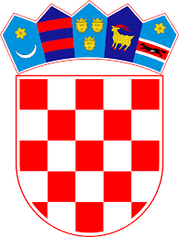
REPUBLIKA HRVATSKA OSNOVNA ŠKOLA SRINJINE  Bilaje 1, 21292 Srinjine KLASA: 007-04/26-02/6 URBROJ: 2181-1-276-26-4 Srinjine, 15. svibnja 2026. godine | 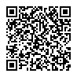

ZAKLJUČAK

s 13. sjednice Školskog odbora (žurne) održane elektroničkim putem dana 15. svibnja 2026. godine s početkom u 08:00 sati i s rokom očitovanja do 13:00 sati istog dana

- Suglasnost, zapisnik s 11. sjednice Školskog odbora, daje se
- Suglasnost, sporazumni raskid Ugovora o radu s radnikom Antom Reljom, daje se

Predsjednica Školskog odbora:
Sandra Tuta, uč.kemije
________________________

